Exercícios Git

comando “Git init”, inicializa o git.
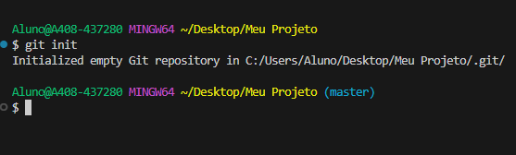
Comando “ls -force”, verifica todos os arquivos que tem na pasta, mesmo oculto.
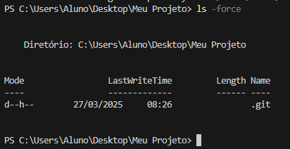

Comando “git status”, verifica o status dos arquivos da pasta, se teve alterações, se foi feito um commit ou se ainda não foi feito.
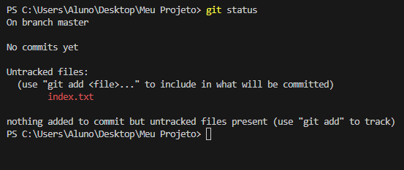

Exercício 5
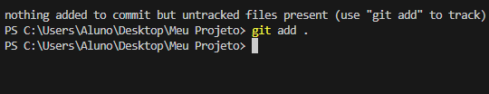
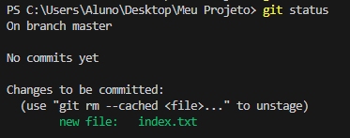

Exercício 4

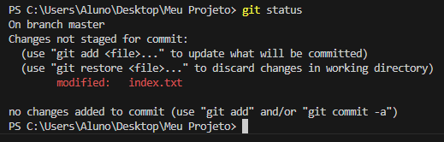
Status
restore
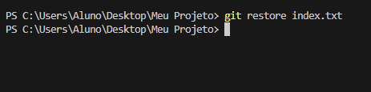

Verificando arquivos

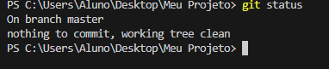

Exercício 5

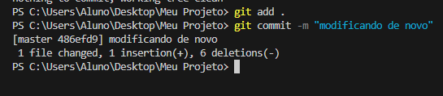
Exercício 6

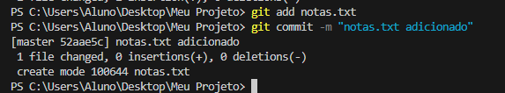
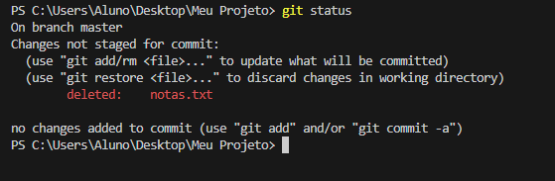

Exercício 7
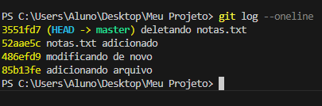

Exercício 8
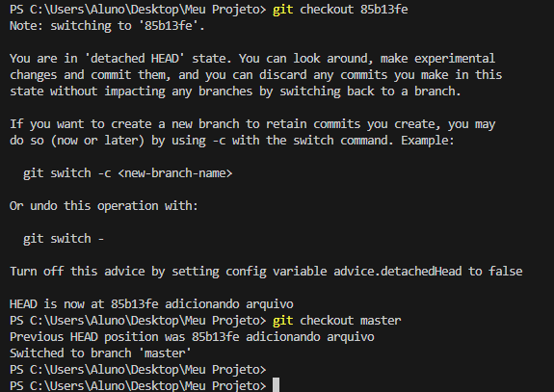

exercício 9
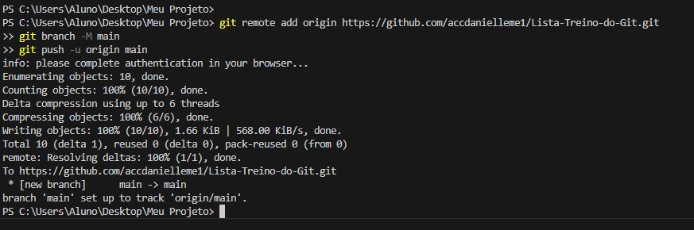

Exercício 10
